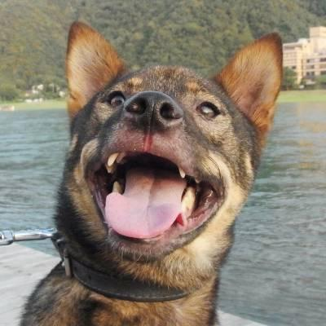
様
おまちしてまーす♪
（長良川で拾われたMIX犬・さぶ）

月 日（ 曜日） ：
◆受付時に問診票をご提出ください。

【ごあいさつ】
このたびは、ご相談をお寄せいただきありがとうございます。当方では、パピークラスでの子犬のレッスンから、成犬の興奮や散歩での引っ張りなどのベーシックな問題の対応、何針も縫うような家族に対する攻撃行動や、持続的な自傷行為、高齢性認知機能不全（犬の認知症）など、対応の難しい問題行動の治療まで、総合的に実施させていただいています。

中でも、強度の問題行動では、「これまでのしつけが悪かったのではないか」と飼い主さまが自分自身を責めてしまうことが少なくありません。しかし、こうした問題は、決して、「しつけ」だけが原因ではありません。両親からの遺伝、飼い主さまや犬の体調、普段食べている食べ物、共に暮らす生活環境など、様々な要因で発生しています。中には、病気があって、行動的な問題に発展している場合もあります。

カウンセリングでは、しっかりお話をお伺いし、病気の可能性はないか、体調からの影響はないか、その問題がどのように発生し、発生のきっかけが何か、繰り返し発生する原因は何かなどを明らかにしていきます。「なぜ問題行動が起こってきたのかわかってスッキリした」と言う声をいただく事も多くあります。

問題行動の相談をすることに、ご不安を感じる方もいらっしゃるかと思いますが、肩ひじ張らず、深刻にならずに、お気軽にご相談いただければ幸いです。1回だけご相談に来られるもいらっしゃいますし、継続的にレッスンに通われる方もいらっしゃいます。一部の相談では、必要に応じてお薬（漢方薬や向精神薬）のサポートもさせていただいています。

愛犬とのより良い関係づくりに向けて、サポートさせていただきますので、どうぞよろしくお願いいたします。
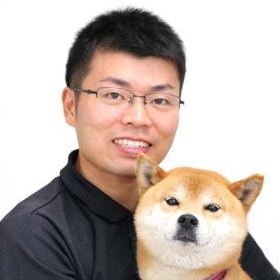

ぎふ動物行動クリニック院長
獣医行動診療科認定医
鹿児島大学獣医学部講師
獣医師 奥田順之
じぶん、保健所から兄さんの所に来た時は、すごくこわがりで、毎日うんちやおしっこを漏らしてしまいましたが、兄さんたちとがんばって、今ではレッスンもお手伝いしてるです。（柴犬・しん）
ドッグ＆オーナーズスクールONELife／ぎふ動物行動クリニック
カウンセリングにあたってのご案内

この度は、カウンセリングのご予約をいただきまして、誠にありがとうございます。カウンセリングの前に、ご確認いただきたい事項、ご記入いただきたい書類、ご用意いただきたいものがございます。ご協力お願いいたします。

【事前にご確認ください】
- カウンセリング当日は愛犬とご同席ください。
- ご料金は診察料 3,300円、カウンセリング10分につき 1,100円です。
- 初診の所要時間はおおむね 60分～120分程度となっております。
- フォローアップのため、LINEメンバーシップ（1,000円／月）にご入会いただきます。

【カウンセリングに必要な資料】
- 問診票をご記入ください
  - 問診表は、記入欄がたくさんございますので、記入できる範囲でご記入いただき、書きにくい部分は飛ばしていただければ大丈夫です。

【お持ちいただきたいもの】
- 問題行動の動画・生活環境の写真（できるかぎりの範囲でご用意をお願いします）
- 食べなれたオヤツ・フード／首輪orハーネス・リード
- クレート・キャリー（入れる場合はお持ちください）
- トイレ粗相用のセット一式
- マーキングする可能性がある場合はマナーベルト着用（可能な場合）
注：商品にマーキング等の粗相があった場合、買取をお願いいたします。

【新型コロナウイルス感染予防対策のお願い】
- ご家族に37.5度以上の発熱がみられる、咳が出る、体がだるいなど体調が優れない場合にはキャンセルいただくかすぐにお申し出ください。

【ご注意】
- 犬を他の人や犬に近づけないようにしてください。突発的な攻撃などの問題が発生する可能性があります。

以上
【予約のキャンセルにつきまして】
多くの皆様よりご予約をいただき、カウンセリングの枠が少なくなっております。できる限りキャンセルはなさらないように、ご協力お願いいたします。尚、当日のキャンセルにつきましては、診察料＋カウンセリング60分として、キャンセル料9,900円のお支払いをお願いしております。ご連絡は、必ず前日17：00までにお電話（058-214-3442）もしくはメール（contact@tomo-iki.jp）にてお願いいたします。

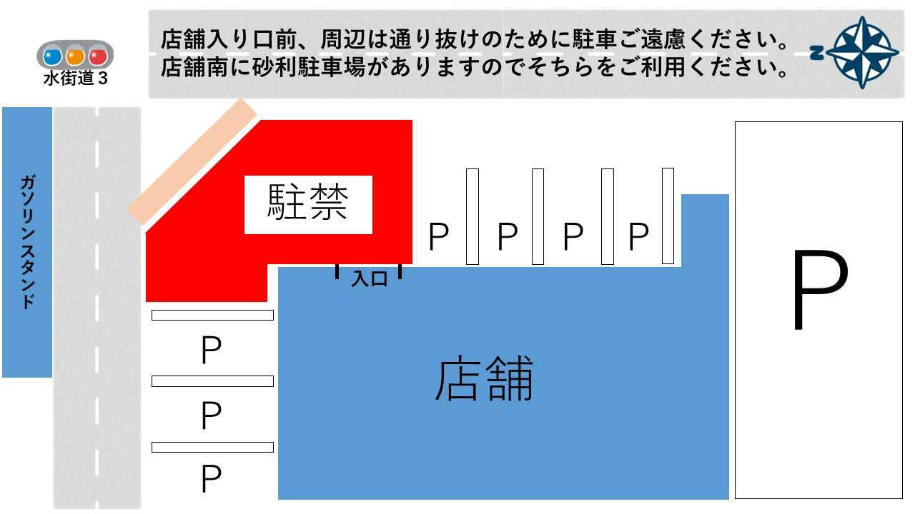
ドッグ＆オーナーズスクールONElife／ぎふ動物行動クリニック 兼用 問診票
初診年月日  ※事務局記入 | 年 月 日 | 担当者名  ※事務局記入 | 奥田 ・ 落合
飼い主様氏名 | フリガナ | 飼い主様  生年月日 | 年 月 日
住所 | 〒
電話番号  （携帯） | ( )
愛犬のお名前 |  | 犬種
性別 | オス ・ メス | 去勢・避妊 | 有 ・ 無
愛犬の生年月日  (迎えた日) | 年 月 日  ( 年 月 日) | 愛犬の年齢 | 才 か月
狂犬病ワクチン  接種歴 | 狂犬病予防接種 有・無  年 月 日 | 混合ワクチン  接種歴 | 混合（ 種） 有・無  年 月 日
かかりつけ  動物病院名 |  | いつも行く  トリミングサロン
ONELifeをどこで知りましたか？ | 新聞 雑誌 テレビ ラジオ Facebook ブログ 検索エンジン チラシ  ポスター 紹介（知人・動物病院・トリミングサロン・ペットショップ）  ⇒詳しくは？（ ）
＊記入して頂いた個人情報につきましては、当方からのご連絡（電話、郵送）以外には使用致しませんのでご了承ください。

◎ 症例紹介（動画・写真・経緯等）について
カウンセリングの内容につきまして、臨床行動学の発展を目的としたセミナーや書籍等に、個人を特定されない形で事例として紹介させていただくことがございます。症例紹介にご同意いただけますか？

同意する 同意しない

事務局  記入欄 | 入学金 | 再診 | プライベート | ベーシック | 継続なし

【 犬用問診票 】

＜1. 問題行動の内容と経過＞
  - 相談したい行動上の主な問題（以下問題行動と呼びます）は何ですか？○で囲んで下さい。
a）攻撃行動 b）破壊行動 c）過剰な吠え d）恐怖症 e）自宅での不適切な排泄 f）自傷行動
g）その他（ ）

  - 主な問題行動はどのくらいの頻度で起こりますか？当てはまるところに記入して下さい。
a）１日に 回 b）１週間に 回 c）１ヶ月に 回

  - 初めてその問題行動に気づいたのはいつですか？
歳 ヵ月のとき

  - 問題行動が始まってから現在に至るまでの間に，起こる頻度や程度，内容などに変化はありましたか？
頻度：a）多くなってきた b）少なくなってきた c）変わらない
頻度：a）多くなってきた b）少なくなってきた c）変わらない
内容：（ ）

  - 問題行動の引き金となるものや，その問題行動が起こる状況を挙げて下さい。

  - 実際に起こった問題行動を詳しく書いて下さい。
（日時，場所，攻撃行動の場合は相手，人間の存在の有無，あなた自身の反応などについて）
例）2019年3月27日、自宅で家族3人がリビングでくつろいでテレビをみていたときに、子供が近くにいた愛犬を触ったら、突然唸って指先を咬みつかれた。子供は「痛い！」といってすぐに手を引いた。直後に父親が愛犬を叱りつけると、父親にも唸る様子がみられた。
    - 一番気になった出来事（日時： 年 月 日）

    - 二番目に気になった出来事（日時： 年 月 日）

    - 三番目に気になった出来事（日時： 年 月 日）

その他の特別な出来事（日時： 年 月 日）

  - その問題行動をやめさせるために
―何をしましたか？ 例：叩いた、叱った、水をかけた、知人に相談したなど

―専門家には相談しましたか？
a)行動学者 b)獣医師 c)ドッグトレーナー d)トリマー e)ペットショップ
f)その他（ ）

―どのようなアドバイスを受け、どんなことをどのくらいの期間実施しましたか？

―それは問題行動の改善に役立ちましたか？
はい いいえ ←〇をつけて下さい

  - その問題行動が起こった時、飼い主さんはどんな気持ちになりますか？その時にどんな気持ちでイヌに接していますか？
例）咬まれた際は怒りを感じ、怒りに任せて口頭で叱る。時間が経つと叱ったことに対し、申し訳ない気持ちでいっぱいになるため、いつも以上に撫で可愛がるようにしている。

  - なぜその問題行動が起こったか、飼い主さん自身の考えを聞かせてください。

＜2. 健康状態・既往歴・手術歴＞
現在の愛犬の一般的な健康状態で当てはまるものすべてに〇をつけてください。
※判断できないものは飛ばして下さい。
元気 | いつも通り元気がある ・ いつもより元気がない ・ 立てない
食欲 | 正常 ・ 強い ・ 弱い ・ ムラがある
飲水の量と頻度 | 正常 ・ 多い ・ 少ない ・ 少量頻回 ・ 少回多量
給水器の種類 | お皿状 ・ ペットボトル ・ その他
便の状態 | 正常 ・ 固い ・ 緩い ・ 下痢が続いている ・ 血便
尿の状態 | 排尿行動： 決められた場所でできる ・ 失禁する ・ マーキングする  排尿回数： １日（ ）回くらい  １回量 ： 多い ・ 普通 ・ 少ない  尿色 ：淡い透明・薄い黄色・濃い黄色・オレンジ・赤色・濁っている
嘔吐 | なし ・ あり １か月に（ ）回くらい
下痢 | なし ・ あり １か月に（ ）回くらい
体格 | 肥満 ・ やや肥満 ・ 正常 ・ やや削痩 ・ 削痩
痙攣経験 | なし ・ あり １年に（ ）回くらい
眼 | 充血 ・ 目ヤニ ・ 涙焼け ・ ドライアイ
耳 | 腫れ ・ 発赤 ・ 臭い ・ 耳垢が多い
口 | 歯の脱落 ・ 歯石が多い ・ 口臭が気になる ・ よだれが多い
脱毛 | 脱毛なし ・ 脱毛あり 部位（ ）
痒み | 痒みなし ・ 痒みあり 部位（ ）

- 現在問題行動や他の病気で治療を受けていますか？ はい ・ いいえ
投薬を受けている場合、病名と薬の名前を書いてください。

- 過去に病気で治療や手術を受けたことがありますか？ はい ・ いいえ
「はい」と答えた方、どのような治療や手術でしたか？わかる範囲で以下に記入して下さい。
例1）2018年4月中旬 異物（ボール）を飲み込み動物病院にて内視鏡にて摘出
例2）2019年9月 てんかん発作が頻発。MRI検査にて水頭症と診断。
2019年10月 VPシャント術を実施し、現在まで内服（ステロイドと抗てんかん薬）を使用している。

- 相談対象のイヌの去勢もしくは避妊手術を実施した方にお聞きします。
去勢もしくは避妊手術したのは・・・ 歳 ヶ月
- 手術後，相談対象のイヌの行動に変化はありましたか？ はい ・ いいえ
「はい」と答えた方、それはどんな変化でしたか？

＜3. 家の環境＞
  - あなたを含め家族全員の性別，年齢，あなたとの関係（夫・母・子など），仕事や学校などで家を留守にする時間帯（平日の平均）を書いて下さい。
関係 | 性 | 年齢 | 留守にする時間帯
例）祖父 | 男 | 68 | 8:00～15:00

  - あなたのイヌと家族の関係について書いて下さい。
（例：父親に一番なついている，子供のそばに行きたがらないなど）

  - 飼っている動物全ての名前，種類（品種），性別，不妊手術の有無，飼い始めた年齢，現在の年齢，飼い始めた順序，相談対象のイヌとの関係性（仲良し，恐がる，無関心など）を教えて下さい。
名 前 | 種 類（品 種） | 性 別 | 不妊手術 | 飼い始めた年齢 | 現在の年齢 | 順 序 | 相談対象との関係
例）ポチ | イヌ（柴犬） | ♂ | 有 | 3ヵ月齢 | 5歳 | 2番目 | 無関心

  - あなたの家は？ a）一軒家（庭：あり なし） b）集合住宅（アパート、マンションなど）
c）その他（ ）
  - ご自宅の見取り図を記載してください。2階や地下などある場合はそちらも記して下さい。

＜4. イヌの経歴＞
- 相談対象のイヌはどこで手に入れましたか？
a）ペットショップ b）ブリーダー c）知人・友人から d）保健所
e）迷いイヌ f）動物愛護センター g）保護団体 f）その他（ ）

- この品種はどういった理由で選ばれましたか？

- これまでにイヌを飼育した経験はありますか？ はい ・ いいえ

- 相談対象のイヌの親犬，同腹犬，兄弟・姉妹犬に会ったことはありますか？ はい ・ いいえ
「はい」と答えた方
どのような性格でしたか？また，何らかの問題行動を持っているという情報はありますか？

- 以前，他の人に飼われていましたか？ a）いない b）１人 c）２人以上

＜5. 食餌と摂食行動＞

- どんな食餌をあげていますか？
a）ドライフード b）缶詰 c）半生タイプ d）手作りフード e）人間の食物（米、肉、魚等）
f）その他（ ）

- その商品名は何ですか？

- 食餌の食いつきはどれぐらいですか？
a)すぐ食べる b)ゆっくりだが完食する c）半分ぐらいで止める d）2，3口で止める
e)出した直後は食べない f)その他（ ）

- どのくらいの頻度で食餌を与えますか？ １日 回

またそれは何時頃ですか？ 食餌の時間 .

- 誰が食餌をあげますか？ .

- どこで食餌をあげますか？ .

- あなたのイヌの大好きなおやつは何ですか？ .

- おやつはどの位の量を与えていますか？ .

- そのおやつはどのようなときにあげますか？ .

- サプリメントは与えていますか？ はい ・ いいえ

「はい」と答えた方，それはどのようなものですか？ .

＜6. 生活習慣＞
  - あなたのイヌの典型的な一日の生活パターンを詳しく書いて下さい。
（起床～就寝について、散歩や留守番などの情報も含めて、時刻とともに書いて下さい）
6:00 |  | 18:00
12:00 |  | 24:00

  - あなたのイヌにはハウスがありますか？ はい ・ いいえ
「はい」と答えた方、ハウスはどんなものですか？
a）サークル b）クレート c）その他（ ）
・ハウスの大きさは？ .
・一日のうち入っている時間は？ .

  - 室内にいる際に、イヌはフリーな状態ですか？リードを付けていますか？ フリー ・ リード装着

  - あなたのイヌは夜どこで寝ますか？
a）屋外 b）家の中の自由な場所 c）専用のベッド d）あなたのベッド
e)サークルの中 f)ケージの中 g）その他（ ）

  - 一日のうち留守番する時間はありますか？ １日約 時間

  - 帰宅時はどんな様子ですか？
a）大人しく寄ってくる b）激しく興奮する c）逃げていく
d）その他（ ）

  - 家族とイヌが２メートル以内の距離にいる時間はどのくらいありますか？ １日約 時間

  - イヌに毎日どのような運動をさせていますか？〇をつけて長さ(時間)と頻度(回数)も書いてください。
a）リード付きで散歩する .
b）リードなしで家族とともに散歩する .
c）家族とは関係なくフリーに歩き回らせる .
d）庭に放す .
e）屋外でおもちゃなどを使って遊ばせる .
f）家の中でおもちゃなどを使って遊ばせる .
g）その他（ ） .

  - あなたのイヌが一日のうち屋外で過ごす時間は？
a）全くない b）１時間未満 c）１〜２時間 d）２時間～6時間 e)6時間以上

  - あなたはイヌとどのように遊びますか？（自由記入）

  - どんなおもちゃを持っていますか？
a）持っていない b）投げるおもちゃ c）噛むおもちゃ d)フードが出てくるおもちゃ
e）その他（ ）

  - 他のイヌと関わる機会はありますか？ はい ・ いいえ
はいと答えた方、それはどんな状況でどんな関わり方ですか？（自由記入）

  - あなたのイヌは家の中で排泄しますか？ はい ・ いいえ
はいと答えた方、それは・・・ a）排尿 b）排便 c）両方
どこにしますか？（ ）

＜7. トレーニング＞
  - 相談対象のイヌは、どのようなトレーニングを受けていますか？
a）受けていない b）家で行った c）トレーニング施設に預けてトレーニングをしてもらった
d）トレーニング施設に通ってたが途中でやめた 理由（ ）
e）トレーニング施設に通って修了した

  - それはどこのトレーニング施設でしたか？ 場所・施設名（ ）

  - いくつの時にトレーニングを開始しましたか？ 歳 ヵ月

  - 家でトレーニングした場合、家族の中で主に誰が行いましたか？ .

  - トレーニング施設の場合、どのような方法によるトレーニングでしたか？
またどんなことを教わり、どんなことを試しましたか？（自由記入）

  - トレーニング施設の場合、どれだけの期間、通い（あるいは預け）ましたか？ .

攻撃行動スクリーニング表
攻撃行動が問題ではない人も記入して下さい。それぞれの状況に対するイヌの反応を記入して下さい。
記入する際には次の記号を使って下さい。 常にやる：◎ 時々やる：○ 稀にやる：△
その他の反応の欄には，それぞれの状況でイヌが咬む・歯を剥出す・唸る以外の反応があれば記入して下さい。（例：逃げる，隠れる，お腹を見せる，失禁する，など）
 |  | 咬む  咬む真似 | 歯を  剥出す | うなる | 攻撃的反応はない | 試した事がない | その他の反応  （反応を簡潔に  記入して下さい）
1. | イヌを撫でる
2. | イヌを抱きかかえる
3. | イヌをソファやベッドから降ろそうとする
4. | ソファやベッドに乗っているイヌの横を通る
5. | 寝ているイヌに近づく
6. | 寝ているイヌに触る
7. | イヌのケージのそばを歩く
8. | イヌが食べているときに近づく
9. | イヌが食べているときに触る
10. | イヌが食べているときにその食餌に触る
11. | イヌが食べているときに食餌を継ぎ足す
12. | イヌの食餌を取りあげる
13. | イヌの水入れを取りあげる
14. | 空の食器を取りあげる
15. | イヌが好物やおもちゃを持っている時に近づく
16. | イヌの特別な好物を取りあげる
17. | イヌが盗んだものを取りあげる
18. | イヌのおもちゃを取りあげる
19. | イヌに指示をする
20. | イヌを口頭で叱る
21. | イヌを叩くまねをする
22. | イヌを叩いて叱る
23. | イヌの口（マズル）をつかむ
24. | イヌの首輪や首筋を捕まえる
25. | リードや首輪による懲戒に対して
26. | イヌを 10 秒程度じっと見つめる
27. | イヌのいる部屋に入る
28. | イヌを部屋に置き去りにする
29. | リードをつけたり外したりする
30. | 首輪をつけたり外したりする
31. | イヌの足拭きをする
32. | イヌを洗う
33. | イヌをタオルで拭く
34. | イヌにブラシをかける
35. | イヌの顔や口の周りを触る
36. | イヌの爪を切る
37. | イヌに目薬，耳薬，内服薬を与える
38. | トリマーに対して
39. | 動物病院で
40. | 見知らぬ大人が家か庭に入ってくる時
41. | 見知らぬ子供が家か庭に入ってくる時
42. | 知っている大人が家か庭に入ってくる時
43. | 知っている子供が家か庭に入ってくる時
44. | 家の外にいる通行人に対して
45. | 料金所などで車外の人間に対して
46. | 散歩中に近づいてくる見知らぬ大人に対して
47. | 散歩中に近づいてくる見知らぬ子供に対して
48. | 散歩中，他のイヌに対して
49. | 散歩中，猫や小動物に対して

＜8. 治療について＞
  - イヌの行動治療を受けるにあたって、どの程度の覚悟をしてますか？次の４つの中から選んで下さい。
１.問題行動は深刻ではありませんが、興味があるため来院しました。
２.問題行動は深刻ではありませんが、できればやめさせたいと思っています。
３.問題行動は深刻なので是非やめさせたいが、もしやめさせられなくても飼い続けます。
４.問題行動は深刻なので是非やめさせたい。もしやめさせられない場合は、飼うことを諦めるか、安楽殺を望みます。

  - あなたはこの問題行動を治療するために，一日平均どのくらいの時間を割くことができますか？
１日約 時間
  - 仮に薬を使う選択肢があるとすれば、あなたは薬を使用することを望みますか？
a)ぜひ使いたい
b)十分な説明があれば使いたい
c)どちらともいえない
d)あまり使いたくない
e)全く使いたくない

＜9. 飼い主様について＞
- あなた自身は持病などの問題がありますか？ はい ・ いいえ
「はい」と答えた方・・・それはどういったものですか？

- トレーニングをこなすのに問題はありますか？ はい ・ いいえ
「はい」と答えた方・・・それはどういった問題ですか？

＜10. 攻撃行動＞
※10については、攻撃行動が問題となっている方のみ、お答え下さい。

- 攻撃行動の対象は？当てはまるもの全てを○で囲んで下さい。
a）飼い主 b）飼い主以外の家族 c）家族以外の人間 d）他のイヌ e）他の動物

- あなたはイヌが攻撃的になりそうな時を予期できますか？ はい いいえ

- あなたのイヌの攻撃行動の特徴について教えて下さい。
1）唐突に攻撃行動が起こるので二重犬格だと感じる はい いいえ
2）挑発されることもないのに攻撃行動が起こる はい いいえ
3）攻撃行動が起こった後に突然従順になる はい いいえ
4）攻撃行動をとった後にすまなそうにしている はい いいえ
5）攻撃行動をとった後に混乱しているようである はい いいえ
6）攻撃行動は“どんよりした”もしくは“ぼんやりとした”表情を伴って起こる はい いいえ
7）何が攻撃行動を引き起こすか常にわかっている はい いいえ
8）攻撃行動は最近始まったので特徴はよくわからない はい いいえ

- あなたのイヌが初めて人間に対してうなったのはいくつの時ですか？ 歳 ヶ月齢
そのときはどのような状況でしたか？（自由記入）

- あなたのイヌが初めて人間に対して歯を当てたり、咬みついたりしたのはいくつの時ですか？
歳 ヶ月齢
それはどのような状況でしたか？

- あなたのイヌは，血が出るほど噛みついたことがありますか？ はい ・ いいえ「はい」と答えた方・・・初めて出血するような攻撃をしたのはいつ頃でしたか？
歳 ヶ月齢

・・・血が出るほど咬みついたのは何回ですか？ 回

- 血が出なくても咬みついたことがある場合、それは全部で何回ですか？ 回

- あなたのイヌはどの場所を咬みますか？
a）足 b）手や腕 c）顔 d）お尻や背中
e）その他（ ）

- 典型的な攻撃行動について書いて下さい。
（どのような状況で、どのような行動（うなる、突進する、咬むなど）をとるのかについて書いて下さい）

- もしあなたのイヌが前述の状況下に１０回おかれたならば，攻撃行動は何回くらい起こるでしょうか？
回

認定特定非営利活動法人 人と動物の共生センター
理事長 奥田順之 宛

ドッグ＆オーナーズスクールONELife・ぎふ動物行動クリニック
ご利用に関する同意書

① 特定非営利活動法人人と動物の共生センター（以下、当団体）は、飼い主様に対し、トレーニング指導及び問題行動の改善に関しての支援を実施いたしますが、動物が独立した生命である以上、必ずしも、飼い主様のご希望通りの状況にならない場合や、ご希望に近づけるためには長期的なトレーニングが必要な場合もあります。また、当団体の指導が成果を保証するものではないことをあらかじめご理解ください。
② 来院・来校に際しましては、愛犬の管理は飼い主様自身で行い、獣医師やトレーナーが指示した時以外で、犬同士の接触、他人への接触は避けてください。不用意な接触により事故が発生した場合は、原則飼い主様同士での解決となります。咬傷事故に際しては、行政への報告を行うようにしてください。また、治療費等の他の費用が生じる場合がございます。
③ 動物の突然の体調不良や急性による病気が、診察中もしくはトレーニング中に発生した場合、当団体は責任を負いかねますのでご了承ください。
④ 飼い主様の持病、犬の持病、その他突発的な事故につながる素因がある場合、当団体にご報告ください。当団体が認知していない事故につながる素因が原因で、事故等の損害が発生しても、当団体は責任を負いかねますのでご了承ください。
⑤ 当団体からの注意喚起や指導を無視して発生した、施設内の事故に関しては、当スクールは責任を負いかねますのでご了承ください。
⑥ 診察料やトレーニング指導料は、受診・指導後は返金できません。
⑦ お子様を同伴する場合、保護者の方が十分に監督し、事故防止に努めてください。
⑧ 駐車場でのトラブルに関しては、当団体は一切責任を負いかねます。

診療やトレーニング指導を受けるにあたって、以上内容を理解し、同意いたします

飼い主様 氏名 .

住所 .
診察やレッスン中の咬傷の防止に関する
ご協力のお願いとご案内

診察やレッスン実施にあたっては、犬が人に対して咬む、犬が犬に咬むといった、咬傷事故が発生する可能性があります。どんな犬でも咬む危険性があることを認識いただき、ご来院・ご来校いただくようにお願い致します。
当施設には、飼い主様と愛犬だけでなく、他の飼い主様及びご家族、他の犬が来られています。獣医師やトレーナーが指示した時以外の場面で、愛犬が他の飼い主様及びご家族と接触すること、愛犬が他の犬と接触することによって、咬傷事故が発生するリスクが高まります。
咬傷のリスクを少なくするには、リードを持っている飼い主様やご家族自身が、互いに常に注意を怠らないことが何よりも必要です。不用意にリードを伸ばしたり、リードを離したりすることで、他の方や他の犬に接触させないように気をつけてください。
同意書にもある通り、飼い主様が注意を怠ったことによる咬傷については、当団体では保証いたしかねます。①他人への咬傷、②犬同士の咬傷については、原則ご本人様同士での解決をお願いいたします。飼い主様自身が注意し、咬傷の防止に努めるよう、ご協力をお願いします。

以上のことをご留意の上、お越しいただきますよう、お願い申し上げます。

【咬傷事故が発生した場合の対応についてのご案内】

- 施設内でできる応急処置（消毒・止血）を実施します。その後、必ず、病院を受診してください。
- 咬んだ犬の飼い主様と、咬まれた飼い主様（犬が咬まれた場合も同様）で連絡先を交換してください。以後のやり取りは本人同士でお願いいたします。
- 獣医師やトレーナーに対する咬傷については、獣医師やトレーナーが所定の報告書により、理事長に報告することとしております。報告書の作成にご協力ください。
- 咬んだ犬の飼い主様は、事故の内容について、管轄の保健所に届け出てください。届出は、岐阜県動物の愛護及び管理に関する条例で義務付けられた、飼い主様の義務となっております。

診療規則

法令を遵守し、適正な診療を実施するため、診察や処方について下記の様に診療規則を設けております。何卒ご理解のほどよろしくお願い致します。

- 直接対面で診察していない動物に関して、診断や処方はいたしません。

- 電話のみでのお薬の処方はお断りします。

- 2回目以降の診察においても対面診療を原則としますが、遠距離、高い攻撃性などの特別な事情がある場合、初診以降にオンライン診療にても診察させていただけます。

- 動物の状態に変化がなければ、飼い主様からの聴取により診察とする場合もあります。その際は動物の様子が分かる動画をお持ちください。

- 最後の診察から3か月以上空いた場合、再度直接対面の診察を経て処方いたします。

- 一度の薬の処方は最大で３ヵ月分とさせていただきます。

- 診察料は以下の通りです。

 | カルテ作成料 | 診察基本料 | 診察料（10分毎）
初診の場合 | 1,100円 | 3,300円 | 1,100円
再診の場合 | なし | 3,300円 | 1,100円
  - フォローアップのためLINEメンバーシップ（1,000円／月）にご入会いただきます。
令和5年3月19日
ぎふ動物行動クリニック
院長 奥田 順之
ご来院に関するご案内（アクセスに関して）

岐阜市街から：競輪場の南パチンコはなまるがある交差点（入舟町５）を各務原方面へ。
１．５kmほど直進し、水海道３交差点角右手側にあります。

各務原から ：いちょう通りを岐阜方面へ。
岐阜市に入って５００Ｍ程で、左手に見えてきます

一宮から ：２２号線を北上し、岐南インター（２１号線）を越えて直進。
左手にパチンコはなまるがある交差点（入舟町５）を右折。
１．５kmほど直進し、水海道３交差点角右手側にあります。

関から ：１５６号線を岐阜方面へ。日野６の三叉路を直進し東海学院大学方面へ。
左手にセブンイレブンのある交差点を越えて４つめの信号（琴塚１西）を左折
１Ｋｍほど直進し、水海道３交差点角右手側にあります。

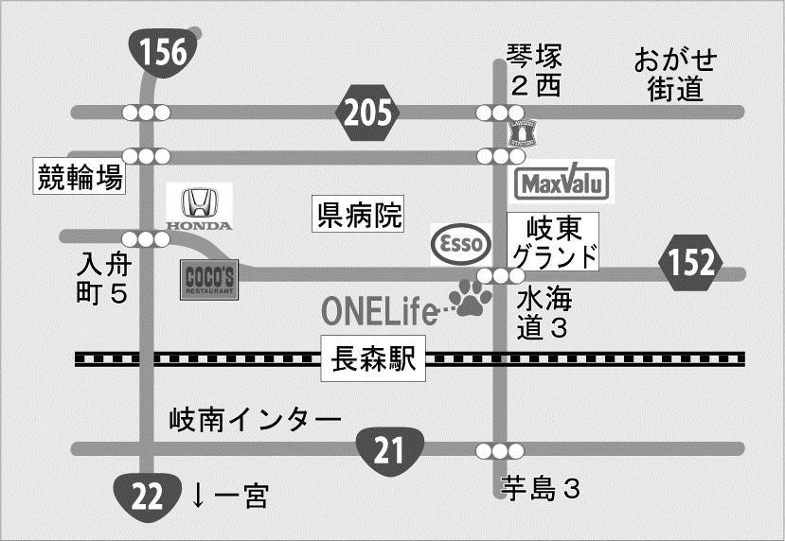
岐東グランド斜め向かい／水海道３交差点角
ぎふ動物行動クリニック
（ドッグ＆オーナーズスクール ONELife内）
〒500-8225 岐阜市岩地2-4-3 (TEL) 058-214-3442

